Bogotá D.C., 20 de noviembre de 2023

Señores

**EMPRESA DE ACUEDUCTO Y ALCANTARILLADO DE VILLAVICENCIO E.S.P. (EICE)**

Atn. Dr. David Andrés Riaño Peñuela

Gerente General

E. S. M.

|  |  |
| --- | --- |
| **REFERENCIA:** | OBJECIÓN A LA SOLICITUD DE PAGO PRESENTADA EL 27 DE OCTUBRE DE 2023. |
| **PÓLIZA:** | 620-83-994000000178 |
| **TOMADOR- ASEGURADO:** | EMPRESA DE ACUEDUCTO Y ALCANTARILLADO DE VILLAVICENCIO E.S.P. (EICE), O EAAV |
| **AMPARO:** | TODO RIESGO DAÑOS MATERIALES |

Respetados señores:

Comedidamente les informamos que una vez estudiados los documentos que han presentado para acompañar la solicitud de pago, que formularon el 27 de octubre de 2023, de la indemnización de los supuestos perjuicios, que atribuyen a hechos que habrían acaecido el 13 de agosto de 2022, cuya demostración aún sigue pendiente, se ha concluido que no es posible atender esa petición, por cuanto lo que habría ocurrido no es materia de la cobertura otorgada mediante la Póliza Todo Riesgo Daños Materiales Entidades Estatales No. 620-83-994000000178, entre otras razones que se expondrán adelante, porque no se ha probado que lo supuestamente sucedido hubiera tenido ocurrencia dentro de la vigencia de la póliza, como se desprende de la información que hemos encontrado, según la cual lo referido por ustedes sobre la supuesta avalancha en la bocatoma y el muro de contención habría sido un acontecimiento que venía paulatinamente generándose desde antes de la iniciación del seguro y por lo tanto se trata de un evento ajeno a la cobertura, debido a que ésta no comprende los siniestros iniciados antes y continuados después de que los riesgos empezaron a correr por cuenta de la aseguradora, tal como lo ordena la norma de orden público contenida en el artículo 1073, inc. 2 del C.Co.

Sobre el particular, es oportuno hacer una referencia a algunos de los antecedentes y fundamentos de este pronunciamiento, así:

1. **ANTECEDENTES**
   1. Aunque desde el aviso del siniestro se señala como el momento en el que habría acontecido el evento, el mes de agosto de 2022, y que se habría presentado avalanchas desde el día 11 de julio de ese año, también se tiene evidencias que indican que el compromiso o afectación de la bocatoma ya estaba ocurriendo desde antes de la fecha en la que se perfeccionó el contrato de seguro, es decir que su acrecimiento ha sido paulatino e inició con anterioridad al momento en el que los riesgos asegurados le fueron trasladados a esta compañía de seguros.
   2. No es posible asegurar un riesgo pretérito y en esa misma medida tampoco es posible dar protección a uno que ya está ocurriendo previo al momento en el que se pacta el aseguramiento, tal como se establece en los artículos 1054 y 1055 del C.Co; que son concordantes con el artículo 1073 ibídem, y por ende si el acaecimiento de un suceso comienza antes de que los respectivos riesgos empiecen a correr por cuenta de la Compañía de seguros, sin importar que finalicen después de iniciada la vigencia del seguro, no nacerá la obligación de indemnizar los perjuicios que se hayan producido, ya que en esas condiciones no se tratará de un hecho futuro e incierto.
   3. El examen sucinto de la historia del comportamiento de la quebrada y de la manera en la que el río, con sus crecidas, viene causando paulatinamente ese efecto sobre la bocatoma y el muro de contención y en general las facilidades u obras de la EAAV, data de época anterior al aseguramiento concertado con esta compañía y en consecuencia deja al margen de las responsabilidades de ella ese suceso por los efectos económicos adversos que eventualmente el mismo ha ocasionado.
   4. Además, sin perjuicio de lo anterior, de la información publicada en la página oficial y en las redes sociales de la empresa de acueducto, se evidencia que ustedes han venido adelantando obras en la bocatoma, por ejemplo, mediante la celebración del Contrato No. 099 de 2023 cuyo objeto es la: *“CONSTRUCCIÓN DE OBRAS DE MITIGACIÓN Y PROTECCIÓN EN LA BOCATOMA QUEBRADA LA HONDA EN EL MUNICIPIO DE VILLAVICENCIO, META”.* Asimismo, en la red social Twitter (hoy X), han informado a la comunidad sobre una serie de gestiones en la bocatoma, actividades que incluyen la remoción de escombros. De lo anterior es claro que la EAAV no ha acreditado el daño de la bocatoma ni el del muro de contención, como quiera que si el objeto de esos contratos ha sido entre otros, el de construcción de obras de mitigación y protección de aquella, por si solo ustedes están dejando constancia de que la bocatoma existe y por ende fue desenterrada o no fue sepultada y está siendo empleada, tanto es así, que es materia de rectificaciones o intervenciones, lo cual descarta que la misma hubiera quedado irrecuperable por el efecto paulatino de las sucesivas avalanchas de 2022, incluso anteriores al aseguramiento. En consecuencia, hay una indefinición y una falta de comprobación del daño que habría producido el supuesto siniestro, la fecha de su ocurrencia, comenzando con la de su inicio, y su magnitud o la cuantía del supuesto perjuicio; lo mismo también puede decirse respecto del muro de contención. Por consiguiente no se han cumplido las cargas consagradas en el artículo 1077 del C.Co., que le imponen ese deber demostrativo al asegurado, para acreditar el derecho a una indemnización.
   5. También es preciso relacionar una serie de manifestaciones realizadas por la EAAV a través de su página web, de las cuales se destaca que ustedes tenían acceso a la bocatoma con posterioridad a la fecha del supuesto evento (julio 11 o 13 de agosto de 2022) que motiva la solitud resarcitoria, como quiera que se alude a la operación con la misma, incluso de manera satisfactoria, así:

* La EAAV en comunicado del 24 de marzo de 2023, afirmó que en la bocatoma, por ende existente, se estaban realizando trabajos de mitigación y prevención, así:

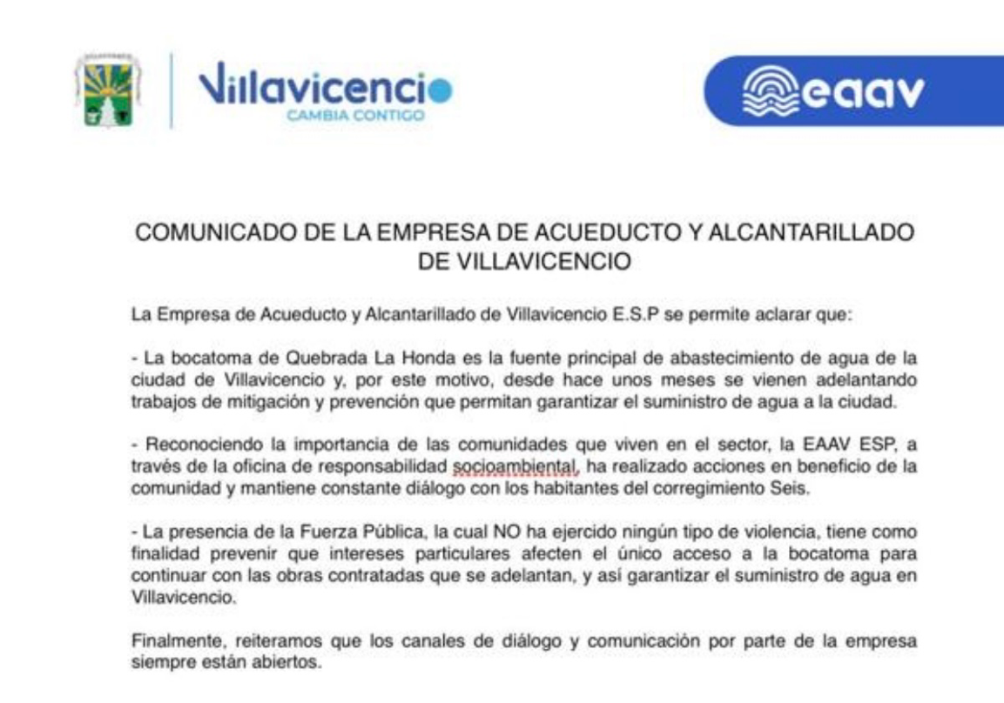

Del anterior comunicado oficial de la EAAV, se extrae con claridad que la bocatoma definitivamente no desapareció con la avalancha, no fue enterrada, o si lo fue ustedes lograron recuperarla, toda vez que no sería posible su empleo, ni la realización ni la ejecución de trabajos relacionados con mitigación y prevención respecto de ella, si ustedes no la estuvieran empleando.

* En otros comunicados de febrero y mayo de 2023, igualmente repiten y hacen énfasis en las obras que vienen realizando en la bocatoma, como se acredita con las siguientes imágenes:

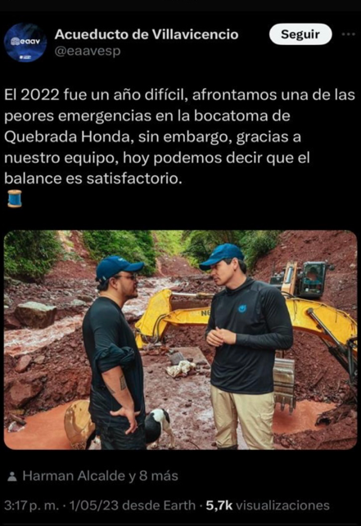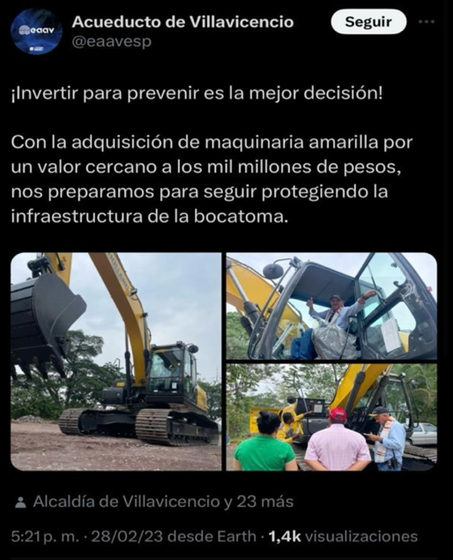

* 1. En el mismo sentido relativo a la existencia de la bocatoma, en diversos medios de comunicación, posteriormente se informó que aproximadamente un año después de los eventos avisados por ustedes relativos al supuesto siniestro del año 2022, luego de culminada la vigencia del seguro el 13 de abril de 2023, se habría presentado un nuevo evento afectando la quebrada la Honda y por ende las facilidades u obras civiles que la EAAV tiene en ese lugar, tal como se lee en la siguiente publicación de esa empresa, de cuyo contenido surgen los siguientes interrogantes:

¿por qué, si supuestamente la bocatoma de la quebrada la Honda y el muro de contención habrían quedado sepultados desde el año 2022, ustedes indican que solo con la avalancha de julio de 2023 se habría alterado la posibilidad del suministro ininterrumpido del fluido a la ciudad, tornándolo en intermitente, gracias al plan de contingencia que adoptaron con estaciones y carro tanques?

Lo anterior supone claramente que la bocatoma estaba en operación en julio de 2023, cuando se presentó la última avalancha y, lógicamente, esa facilidad no estaba enterrada; descartándose entonces la información que indicaría que la bocatoma de la quebrada Honda, el muro de contención y en general las facilidades construidas en el sitio para la prestación del servicio público del acueducto que brinda a la ciudad esa empresa, no quedaron enterradas, fueron recuperadas, están en operación, están activas y en uso por parte de ustedes.

Comunicado de la EAAV después del evento de julio de 2023:

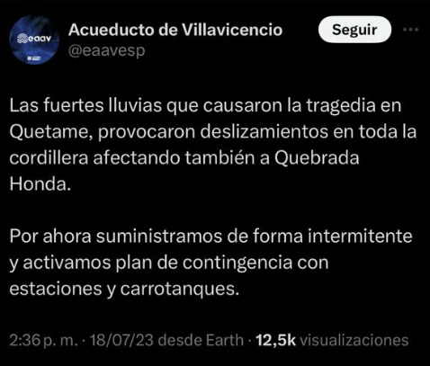

En virtud de lo expuesto, es claro que la empresa de acueducto no cumplió con las cargas previstas en el artículo 1077 del C.Co., toda vez que el hecho que motiva su solicitud de pago, se habría originado por una constante sedimentación y transporte de material por las lluvias y la corriente de la quebrada Honda, en un proceso ininterrumpido de erosión, paulatino y que en momentos cobra mayor fuerza, dependiendo de los fenómenos atmosféricos o pluviométricos, acelerando los movimientos de tierra y lodo. Lo cual por ende no ha sido un fenómeno súbito ni posterior al aseguramiento, sino que antecedió al otorgamiento del amparo, y por ende no se encuentra acreditado que se hubiera realizado el riesgo asegurado dentro de la vigencia de la póliza; y al contrario, hay un conjunto disímil de fechas de su eventual ocurrencia, señalando unas el mes de julio de 2022 y otras el mes de agosto de ese año; así mismo se menciona que supuestamente habrían quedado sepultados la bocatoma y el muro de contención, pero en múltiples comunicados de la EAAV se hace referencia a que la bocatoma está utilizándose, que está siendo objeto de diversos trabajos de prevención y mitigación, e inclusive de nuevas contingencias. Todo lo anterior confirma no solo que su solicitud no constituye una reclamación formal, sino que se trata de un caso en el que hay una indefinición de si hubo siniestro no, cuándo ocurrió, qué efectos habría tenido, cuál es el daño y a cuánto asciende el supuesto perjuicio.

En consecuencia, objetamos formalmente su solicitud de pago ante el aviso que nos han dado.

Cordialmente,

Representante Legal

**ASEGURADORA SOLIDARIA DE COLOMBIA**